
南通航运职业技术学院

毕业设计（专 题论文）

题 目 三相异步电动机故障分析和维修
姓 名 严杰
系 部 轮机工程系 专 业 船舶电气
班 级 3122 学 号 0212121061
指导教师 王爱军

2014年12 月12 日

三相异步电动机故障分析和维修

[摘要] 日常工作中，电动机的损毁等一系列的问题时有发生，那么选择高质量产品并且合理的维护、维修电动机，是提高电动机使用寿命的保障。
本文简单地介绍了在三相异步电动机的工作原理和发生故障时因当如何检测并合理有效的排除故障。

[关键词] 三相异步发电机；工作原理；检测并排除故障

目录

0 引言--------------------------------------------------------------------1
1三相异步电动机的构造及工作原理------------------------------------------1
1.1 三相异步电动机的构造---------------------------------------------1

1.2 三相异步电动机的工作原理-----------------------------------------2
2 三相异步电动机常见故障与处理--------------------------------------------3
2.1 三相异步电动机绕组局部烧毁---------------------------------------3
2.2 三相异步电动机绕组接地故障---------------------------------------3
2.3 通电后电动机不能转动，但无异响也无异味和冒烟---------------------4
2.4 通电后电动机不能转动，然后熔丝烧断-------------------------------4
2.5 通电后电动机不能转动，有嗡嗡声-----------------------------------4
2.6 电动机启动困难，额定负载时，电动机转速低于额定转速很多-----------5
2.7 电动机外壳带点---------------------------------------------------5
2.8 电动机过热-------------------------------------------------------5
3 三相异步电动机的保护---------------------------------------------------6
3.1 三相异步电动机的短路保护-----------------------------------------6
3.2 三相异步电动机的缺相保护-----------------------------------------6
3.3 三相异步电动机的断相过流保护-------------------------------------8
3.4 三相异步电动机的过载保护-----------------------------------------8
4 结束语-----------------------------------------------------------------9
致谢语-------------------------------------------------------------------10
参考文献-----------------------------------------------------------------11

0 引言

21世纪，电力能源已经是工业生产的主要能源之一，而电机是电能的生产、使用、分配的重要载体之一。而三相异步电动机在如今在各个领域被广泛的应用。
三相异步电动机相比其他电动机具有结构简单、价格低、效率高、性能稳定的特点。作为电子电气员，我们应该能够深度的了解三相异步电动机的结构以及工作原理，并且熟练的掌握三相异步电动机常见的故障与解决方法，并能对电动机进行长期固定的检查和维护

1 三相异步电动机的构造及工作原理

1.1 三相异步电动机的构造

- 定子部分
三相异步电动机的定子部分可分为定子铁心、定子绕组和机座三部分组成。
定子铁心由三个0.5毫米相互绝缘的硅钢片组成，其内圆上有分布均匀的槽来放置定子三项绕住AX、BY、CZ。
定子绕组是三个由漆包线绕制好的均匀嵌入定子槽的相同线圈。
机座是用来固定定子铁心和定子绕组的
2)转子部分
三相异步电动机的转子部分为转子铁心、转子绕组和转轴三部分组成。
转子铁心有三个0.5毫米相互绝缘的硅钢片组成，其内圆上有分布均匀的孔来放置转子三项绕住AX、BY、CZ。
转子绕组分为鼠笼式和绕线式绕组

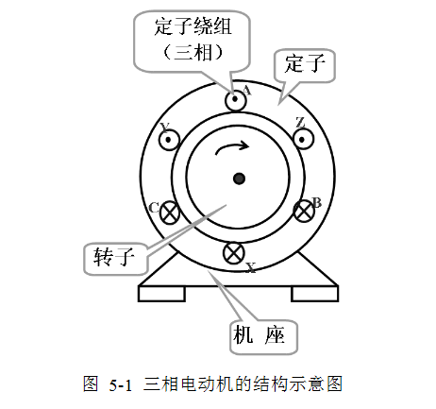

1.2 三相异步电动机的工作原理

在磁场中，转子和定子相对运动，切割磁杨，形成感应电动势。转子铜条产生感应电流，在磁场中受到力的作用，开始旋转。三相异步电动机运转的条件有：
1要产生磁场；
2：转子旋转的方向要与磁场相同；
3：转子转速必须小于与定子的相对转速。电动机的转速由电动机的极数和电源频率成正比

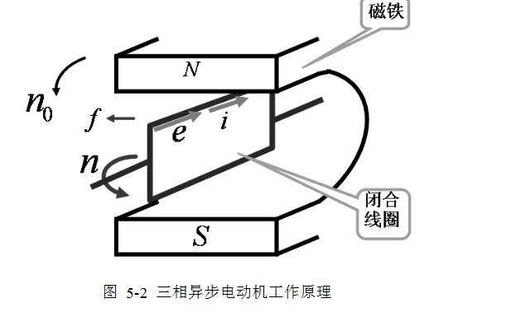

2三相异步电动机常见故障与处理

2.1 三相异步电动机绕组局部烧毁

电机内部进水或进入带有腐蚀性液体，电机绕组受到侵蚀，相间短路或匝间短路现象，从而导致电机绕组局部烧坏。
处理方法：将电动机拆开。重新更换绕组，并且注意密封，并将电动机放置在不易进水的地方。如果不得不在近水或者近腐蚀性的环境下工作，尽量高频率的进行维护和更换绕组。
2.2 三相异步电动机绕组接地故障

当绕组受潮;电动机长期过载运行；绝缘受损;等都有可能导致三相异步电动机级绕组接地故障。
处理方法：当绕组受潮导致三相异步电动机绕组接地故障，应把绕组拆开，烘干载浇上绝缘漆；当电动机长期过载运行导致三相异步电动机绕组接地故障时，应重浇绝缘漆并尽量对杜绝电动机的过载使用；当绝缘受损导致三相异步电动机绕组接地故障时，应重绕绕组并重浇绝缘漆；当铁芯受损导致三相异步电动机绕组接地故障时，应更换贴心并重绕绕组。

2.3 通电后电动机不能转动，但无异响也无异味和冒烟

通常情况下，三相异步电动机通电后电动机不能转动，但无异响也无异味和冒烟是为电源不通、熔丝烧断、过流继电器设定偏小。而当三相异步电动机因电源不通导致电动机不能转动应当重接电源线；而当三相异步电动机因熔丝烧断导致电动机不能转动应当更换熔丝以及三相异步电动机因过流继电器设定偏小导致电动机不能转动应当调高过流继电器的设定值。

2.4 通电后电动机不能转动，然后熔丝烧断

三相异步电动机通电后电动机不能转动，然后熔丝烧断。通常为线圈反接、定子绕组短路或接地、电源线短路等。当线圈反接导致三相异步电动机通电后电动机不能转动，然后熔丝烧断应当重接线圈；当定子绕组短路或接地导致三相异步电动机通电后电动机不能转动，应当是用万用表查出短路点并修复

2.5 通电后电动机不能转动，有嗡嗡声

三相异步电动机通电后电动机不能转动，有嗡嗡声通常分为：
1) 电源电压太低,检查供电电压质量,联系供电部门；
2) 检查电源电压,保险丝,接触器,开关,短线或假接,并修复
3) 线头尾部错误或绕组,定子绕组中通,如直流，检查绕组极性判断绕组端是正常的。重新布线电环接
4) 定子或转子绕组短路,找出修复断裂点,检查绕线转子电刷和集触状态,检查起动电阻有或没有打破或阻力太大

5) 重负荷或机械卡,减轻负荷,消除机械故障或更换电机
6) 槽配合不当的选择,选择一个合理的弯曲模式和节距,宜用小转子直径,计算绕组参数

2.6 电动机启动困难，额定负载时，电动机转速低于额定转速很多
当1，电源电压过低；2，Δ、Y反接；3，鼠笼型转子焊接或破裂，定子或转子局部线圈接错、接反；4，电机绕组修复当过度增加的数量；5，电机过载。会导致电动机启动困难，额定负载时，电动机转速低于额定转速很多。、
相对应的解决方法为1，测量电压,努力改善；2，改正借法；3，检查焊接和断点并修复；4，查处错误借口并改正；5，合理正确的使用电动机；

2.7电动机外壳带电

电动机电动机外壳带电可能是电机绕组或电线绝缘老化导致电机外壳带电那么应当重绕绕组或者重浇绝缘漆；如果是变频器驱动电动机,干扰可能是电力。建议接地。

2.8电动机过热

三相异步电动机过热可大致分为以下原因:
1，电机过载运行。如:固定、转子之间的摩擦扫描室装配不合格,被驱动机械部件如摩擦或使卡片过载故障。应合理使用电动机
2,电动机断相运行。应重接电动机
3,三相电压和三相电流不平衡程度超出了规定的范围
4,电源电压过高或过低,超出了电动机额定电压允许变化的范围，联系相关人员，合理解决电流电压问题
5,电动机绕组连接错误。应重接绕组
6,电机绕组故障存在。或层间短路,如:绕组匝绕组接地
7,定子铁芯硅钢片之间的绝缘损坏,因此定子核心电路,定子铁芯涡流引起的增加,导致发动机过热。应重浇绝缘漆
8,启动频繁。应科学合理的使用电动机
9,电动机导管阻塞,通风不良。及时清理电动机排风管道，保持通风顺畅
10,电动机高环境温度超出了设计规则的+ 40℃,散热不良,冷却效果很差。科学合理使用电动机，尽量避免电动机的高温作业。

3 三相异步电动机的保护
3.1 三相异步电动机的短路保护
电机短路,短路电流很大,热继电器动作,电机可能受损。因此,短路保护是通过保险丝。保险丝直接加热和熔化。在发生故障时,保险丝在很短的时间内融合,短路保护。一般选择熔断器保护,根据电机额定电流保险丝熔断电流1.5 ~ 2.5次选择。保险丝的系数根据性质和不同的负载选择:轻载起动,起动不频繁,启动时间短,或降压取最小值。活跃的重载,频繁启动和起始时间长或直接开始取最大值。
3.2 三相异步电动机的缺相保护
1)使用电容式电动机断相保护电路
加入一个交流接触器控制电路的KMB即访问KMBL1和L2两相间的电磁线圈,一个常开的触电并让KMB连接控制电路。缺相保护原则当闸刀开关QS关闭,现在L1和L2之间连接两个阶段交流接触器KMB。在常开电气和电磁线圈,使接触控制电路的KMB关闭、电动机启动做好准备。当按下发射按钮SB2,电路连接,电机旋转。如果电机功率阶段开始前,由于控制电路连接到三相电源、L1无论缺乏力量
三相任后尾箱,L2,L3,控制电路的两个电磁线圈总有不能吸引衔铁,使闭合电路,所以电动机不能启动。当电机运行时,突然有一个逐步淘汰电力,如缺乏L1和L3,九巴电磁接触器线圈,失去电力和控制回路中串接KMB断开,使电力交流接触器公里,自锁触点断开,主接触器断开,电机失速。电,如缺乏L2阶段九巴接近,但交流接触器线圈公里失去电力,锁接触,主接触器断开,电机停止转动。电路的最大优点是同时三相电源控制电路

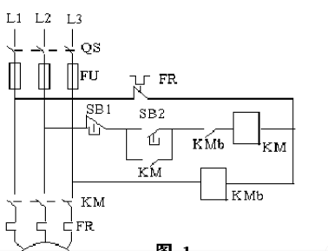

2)采用双组电动机断相保护熔断器
保险丝熔断电流一般根据以下两个原则:所选电动机启动次数少时间短选择IK＝IZ/2.5,启动次数多时间长的选择IK=IZ/(1.6-2)。IK是熔断器的额定电流，IZ是三相异步电动机的三项起步电流。。采用双组融合,构成了一个相对简单的和可靠的电机断相保护。方法是使用六个保险丝,每两个并行的三相熔断保护,足够两个保险丝在每一个阶段,根据电机额定电流的1.2-1.3倍组,另选择保险丝额定电流公式。电动机启动接近三个融合,使电动机正常开始,开始后,然后关闭三融合之后,再次打开前三个融合,使电动机正常运转。在如操作阶段,
停止运行电动机电流太大,保险丝熔断,保护。电路很容易修改,使用保险,可以很容易地获得材料,但操作比较麻烦。

3.3 三相异步电动机的断相过流保护
电动机负载几乎不变,过电流保护是没有必要的。但是一些电动机负载变化频繁,经常发生过载、堵转转甚至烧毁电动机绕组。这样的汽车必须配备过电流保护装置。虽然三相异步电动机过载能力强,但对于电动机过载反时限保护的特点,是必要的,也是公众的认可。那么三相异步电动机的过流保护器显得就更加重要了
断相过流保护器主要由传感器、信号整形和转换,执行元件三部分组成,传感器采集控制电路或负责电路的工作状态。信号整形和转换电路信号采集传感器信号幅度确定,以便将渐变信号转换成阶跃信号;最后信号控制执行机构动作,切断或打开负载电路,为了保护电机

3.4 三相异步电动机的过载保护

三相异步电动机过载保护:在电动机的控制电路,通常用双金属片热继电器,使两块金属的使用,不同的膨胀系数在过载的操作,热膨胀和弯曲,推广一套机构、热继电器对保持联系脱节,过载保护功能。一般选择热组件,其动作电流根据电动机额定电流的1.1 ~ 1.25倍。电机过载保护装置,为了他们的逆时间特性,并避免电机起动电流和过载的影响,短时间内还将迅速采取行动的特点在同一时间。根据上述情况,人们通常用在电动机的控制电路,配备了双金属片热继电器,当电动机运行时超过6倍的额定电流或电流,延迟5 s继电器操作。与此同时,为了避免热继电器元素燃烧热继电器动作之前,必须配备压力保险丝或断路器短路保护装置。双金属片中使用的热继电器组成的两种不同膨胀系数的金属碎片,当电动机超负荷工作,两块金属热膨胀,促进作用机理,从而使热继电器常闭联系脱节,过载保护功能。三相异步电动机的保护是相对复杂的,通常通过添加各种故障类型的继电器在一起,互相配合。在这个问题上的选择保护装置应充分考虑其结构,可靠性和经济。同时,所选择的保护装置应该有一个广泛适应当前,确保保护装置和电动机断相错过流故障分别控制和保护,避免动作或误动作。既要确保启动阶段不是关闭,并确保失败的时刻关闭阶段服务。同时也应该根据不同的使用环境条件选择电动机保护装置。

4 结束语
现如今电力能源已经是工业生产的主要能源之一，而电机是电能的生产、使用、分配的重要载体之一。而三相异步电动机在如今在各个领域被广泛的应用。那么如何正确的合理的科学的使用三相异步电动机就显得尤为重要了，本文从三相异步电动机的构造及工作原理；和三相异步电动机绕组局部烧毁、三相异步电动机绕组接地故障、通电后电动机不能转动，但无异响也无异味和冒烟、电动机启动困难，额定负载时，电动机转速低于额定转速很多、电动机外壳带点、电动机过热等多个方面的介绍了三相异步电动机的常见故障和解决方法。并简单的介绍了三相异步电动机的短路保护、三相异步电动机的缺相保护、三相异步电动机的断相过流保护和三相异步电动机的过载保护。我们以预防为主，从根本上减少电动机的受损次数。并在问题出现以后及时科学的采取有效的解决措施，才能更好地保护电动机。

致谢语
三年的时光，三年的陪伴，感谢老师们的辛勤劳动和谆谆教诲。在一起的三年我们哭过笑过，有成功的喜悦，也有失败的懊悔。感谢王爱军老师的帮助，感谢他一直陪伴在我身边，当我有困难的时候总是毫不犹豫的帮助我解决问题，在我学习的时候王老师就有帮助我很多，我有不会的问题王老师都会耐心的仔细的为我解惑，让我能够更好的学到更多的知识，更好的学到知识，更加的能够活学活用所学的知识。关于这次论文，王老师也对我有相当大的帮助，我在论文一筹莫展的时候，还是王老师帮我出主意，想办法，弄出了这么一个适合我而且切入点非常合适的论文，而在我写论文的时候王老师也给予了我很多的帮助，在写论文的过程中，经过也遇到一些我不能理解的地方，这时候王老师总是不厌其烦的为我讲解，知道我弄通弄透为止。而且，写论文是一件非常繁琐的事情，它需要很多的专业知识，也需要很多的专业资料和一些实例，但是我学习仍有不足，专业知识欠缺相当的多，专业资料更是匮乏，在我现如今的工作生活中，也没有特别好的关于三相异步电动机的实例，还是非常感谢王老师，王老师在我最困难的时候，给予了我很多的转移知识，也给我发了很多的专业资料，并跟我讲了很多关于他生活中或遇见或听说了的关于三相异步电动机的实例。而在我论文写完之后，又经过王老师的反复修改，才有了现如今我的论文。我在此对王老师由衷的说声：王老师，谢谢您！您辛苦了！
参考文献

[1]王建、赵金周.电器设备安装与维修.机械工业出版社,2007年06月
[2]郑凤翼.新编实用电工电路400例.人民邮电出版社,2001年10月
[3]赵继光.常用电气设备典型故障分析600例.人民邮电出版社,1999年01月
[4]尚艳华.电力拖动（第四版）.电子工业出版社,2007年06月
[5]电机及拖动. 北京:高等教育出版社.2000
[6]电机学. 北京：机械工业出版社，1980
[7]电机与电力拖动. 北京：中国轻工业出版社，1991

